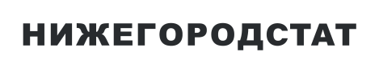
Оперативная информация
14 июня 2024 года
О СРЕДНИХ ПОТРЕБИТЕЛЬСКИХ ЦЕНАХ
НА МОЛОКО ПИТЬЕВОЕ ЦЕЛЬНОЕ ПАСТЕРИЗОВАННОЕ 2,5-3,2% ЖИРНОСТИ ПО НИЖЕГОРОДСКОЙ ОБЛАСТИ

Средние
потребительские цены, рублей за литр
 | Апрель 2024 года | Май 2024 года
Нижегородская область | 72,27 | 71,52
г. Нижний Новгород | 72,26 | 70,94
г. Арзамас | 72,25 | 72,53
г. Дзержинск | 73,14 | 72,34
г. Лысково | 73,46 | 71,97
г. Семенов | 67,77 | 70,12
г. Урень | 73,64 | 73,72

